OI-机器人-无人机 联合招新 高一程序试题

出题人：林暄博 叶树忠

班级：_________________ 姓名：_________________ 联系方式：___________________(微信/QQ/邮箱/手机号)

前言：

第一部分比较基础，只要做出2-3题基本就有了入社资格

第二部分面向机器人社和无人机社，属于难度实际不大但是初看有点吓人的

第三部分面向OI (信息学竞赛)，难度到01背包为止。可以做出这里的题更加推荐去OI

祝你好运！

## 第一部分：基础程序（24分）

1 . （4分）给出以下代码：



当输入为



则输出为

2 . （8分）给出以下代码：



当输入为：



则输出为

3 . （12分）给出下列代码：



当输入为



输出为

## 第二部分：信息阅读题（38分）

4 . c++遇到高精度的时候很烦对吧？CSDN有一篇博客给了我们一个还不错的模板

下面给出它的定义，源代码太长了放不下，回去想要去这里blog.csdn.net/user_longling/article/details/24174101



它的好处是我们在使用它的时候可以把它当作一个加强版的long long来使用

使用例：



运行实例，输入 114514 1919810 返回：



这里不进行进一步的验证了，因为本题的重点不在于此

请问以下代码，哪几行是有错误的？



第_______________________________行出错了（不止一行，当然也不至于全错）

Tips：请仔细看看bign的定义代码，注释会有帮助的；有的函数没有被定义；

每选对一个得8分，少选不扣分，错选一个扣4分

5 . 给出vex_motor.h中的部分代码：

提示：每个函数的定义前都有一段注释 @brief是功能说明 @param是参数说明 @return是返回说明

以下是用户自己写的代码段:



该代码所对应的实际图：

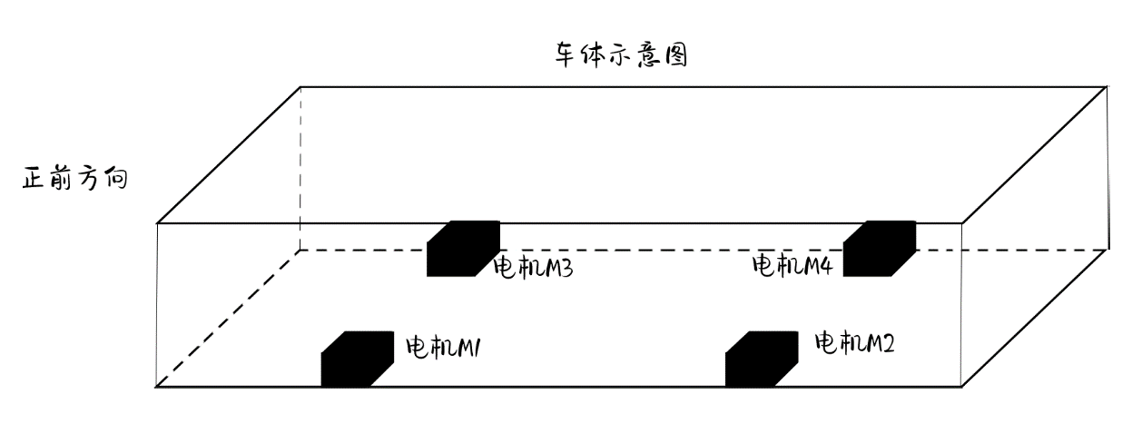

该函数运行时，小车将会____________(向前行驶/转向) ，最终M1.position()的值_____( = 或 < 或 >) goal

一空7分

## 第三部分:OI基础算法（38分）

6 . 排队打水

有n个人在1个水龙头前排队接水，假如第i个人接水的时间为 $t_{i}$，请编程找出这n个人排队的一种顺序，使得每个人的等待时间最小。

输入格式：

第一行有1个整数，n表示人数。

第二行有n个整数表示每个人打水的时间 $t_{i}$。

输出格式：

第一行，输出所有人打水所等待的时间总和。

样例输入：

3

2 3 1

样例输出：

①

下面是大小姐Florance写的代码，请你补全代码



1 . __________________________________________（5分）

2 . __________________________________________（5分）

3 . __________________________________________（5分）

7 . 活动安排

PS.如果你已经完成了上面的题目，那来看看下面这道更难的题吧。

路中每年都会有一次元旦晚会，已知元旦晚会有n个活动，每个节目都有一个开始时间b和结束时间e，但舞台只有一个，同一时间不能有两个节目，但节目时间已不能变更，请编写一个程序，求出最多可以兼容的节目个数。

输入格式：

第一行1个整数n。

接下来有n行，是每个节目的开始时间b和结束时间e。

输出样例：

一个整数，表示最多可以兼容的节目个数。

输入样例：

4

1 3

4 6

2 5

1 7

输出样例：

2

下面是大小姐Florance写的代码，他又不会了，请你补全代码



1 . __________________________________________（6分）

2 . __________________________________________（5分）

8 . Florance的01背包

大小姐Florance去购物，她背着一个容积为V的背包，她看上了n件物品，每个物品都可给Florance一个满足感w，第i个物品的体积为 $v_{i}$，满足感为 $w_{i}$，已知大小姐Florance不缺钱，请编写一个程序，在不塞满背包的情况下，使Florance的满足感最大。

输入格式：

第一行为n，表示物品个数和V，表示背包体积。

接下来有n行，每行是每个物品的体积 ${ v}_{i}$ 和每个物品的满足感 $w_{i}$。

输出格式：

一个整数为最大的满足感。

样例输入：

4 5

1 2

2 4

3 4

4 5

样例输出：

8



1 . ___________________________________________________________（6分）

2 . ___________________________________________________________（6分）

有无信息学学习的经历，如果有，可以填在下表。如果你以前的实力不错有可能会优先录取你

包括但是不限于NOIP、NOI、洛谷、acwing 。TZHSOJ（校内OJ）也可以

|  |  |  |
| --- | --- | --- |
| 奖项/账号 所属组织/网站 | 奖项/账号 名称 | 奖项等级/账号完成题数 |
|  |  |  |
|  |  |  |
|  |  |  |
|  |  |  |
|  |  |  |
|  |  |  |
|  |  |  |

参考答案：

1 . 114514

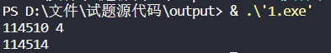

2 .

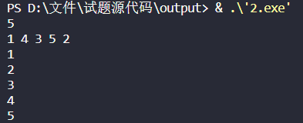

3 . 37



4 . 5、7、8

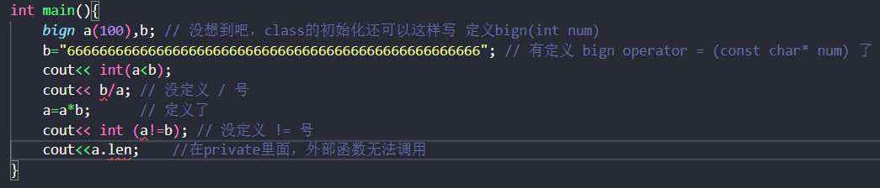

5 . 转向 ，>

两侧电机都是正转 ， 但是由于安装方向两侧是相反的，所以左轮前进方向而右轮后退方向

有惯性，而且不可忽略（实测中goal取500时M1.position()的最终值一般在720-780）

6 . 4

int j = 0; j < i; j++

sum += t[j]

7 . a[i].b >= a[tmp].e

tmp = i

8 . int j = V; j >= v[i]; j—

f[j] = max(f[j], f[j - v[i]] + w[i])